[西南医科大学附属医院徐勇团队被发现至少有 5 篇论文存在图片重复使用的问题，引发关注！](https://mp.weixin.qq.com/s?__biz=MzkzMzc1Nzg1OQ==&mid=2247486452&idx=3&sn=4ad0bb4d0460c2caa832428177200059&chksm=c3fee133e2284f7a617a2439ce617657447c2d7b37efb7c21f7f6be64c210d598975387fca9f&scene=126&sessionid=1743827014)

Figure 查重[Figure查重](javascript:void(0);)2025-04-05 11:42:21上海

**论文信息一**

**2025年2月28日，**

西南医科大学附属医院与西南医科大学在中科院一区期刊 *Cardiovascular Diabetology*（影响因子 8.5）在线发表了题为：

**“BDH1 overexpression alleviates diabetic cardiomyopathy through inhibiting H3K9bhb-mediated transcriptional activation of LCN2”**（*通过抑制 H3K9bhb 介导的 LCN2 转录激活，BDH1 的过表达可缓解糖尿病心肌病*）的研究论文。

**第一作者：**

* Bu-tuo Xu（西南医科大学附属医院）
* Sheng-rong Wan（西南医科大学）
* Qi Wu（西南医科大学附属医院）

**通讯作者：**

* Zong-zhe Jiang（西南医科大学附属医院，音译：周哲）
* Yong Xu（西南医科大学附属医院，音译：徐勇）
* Chun-xiang Zhang（西南医科大学，音译：张春祥）

本研究得到了以下项目的资助支持：

* 中国国家自然科学基金（编号：82270358、U22A20286）
* 四川省科技计划项目（编号：2024NSFSC0588）
* 泸州市科技计划项目（编号：2023JYJ027）

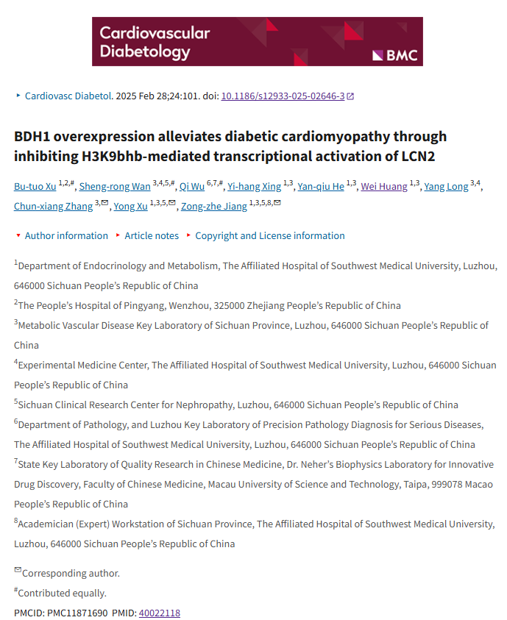

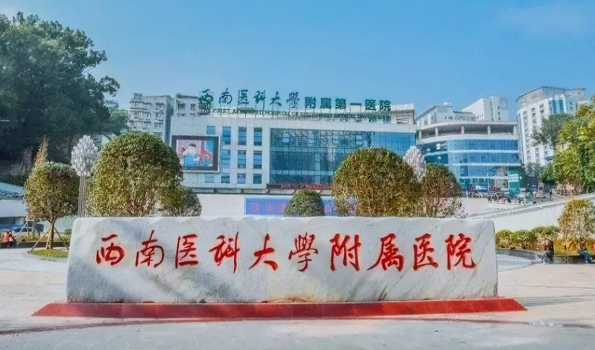

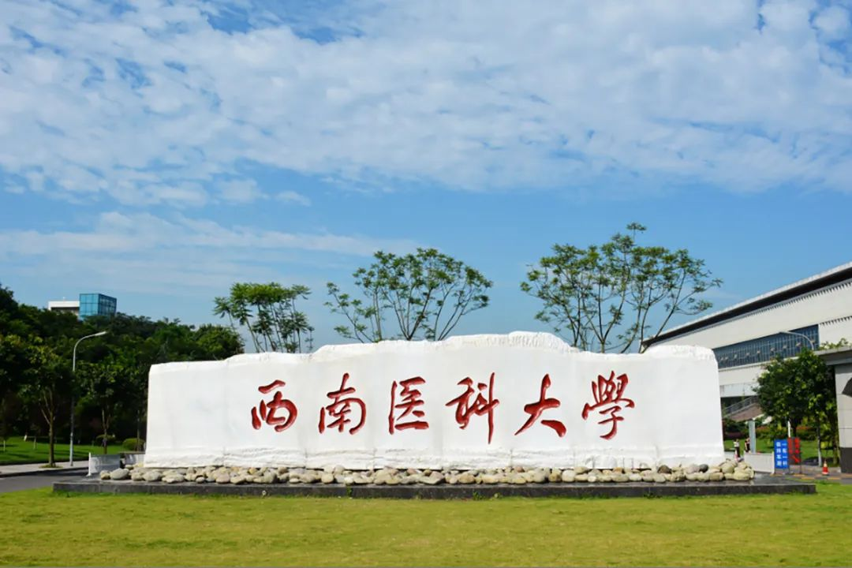



**质疑信息**

**#1**经过DataTwin检测，本文的Fig2与附图一处WB条带存在重叠。

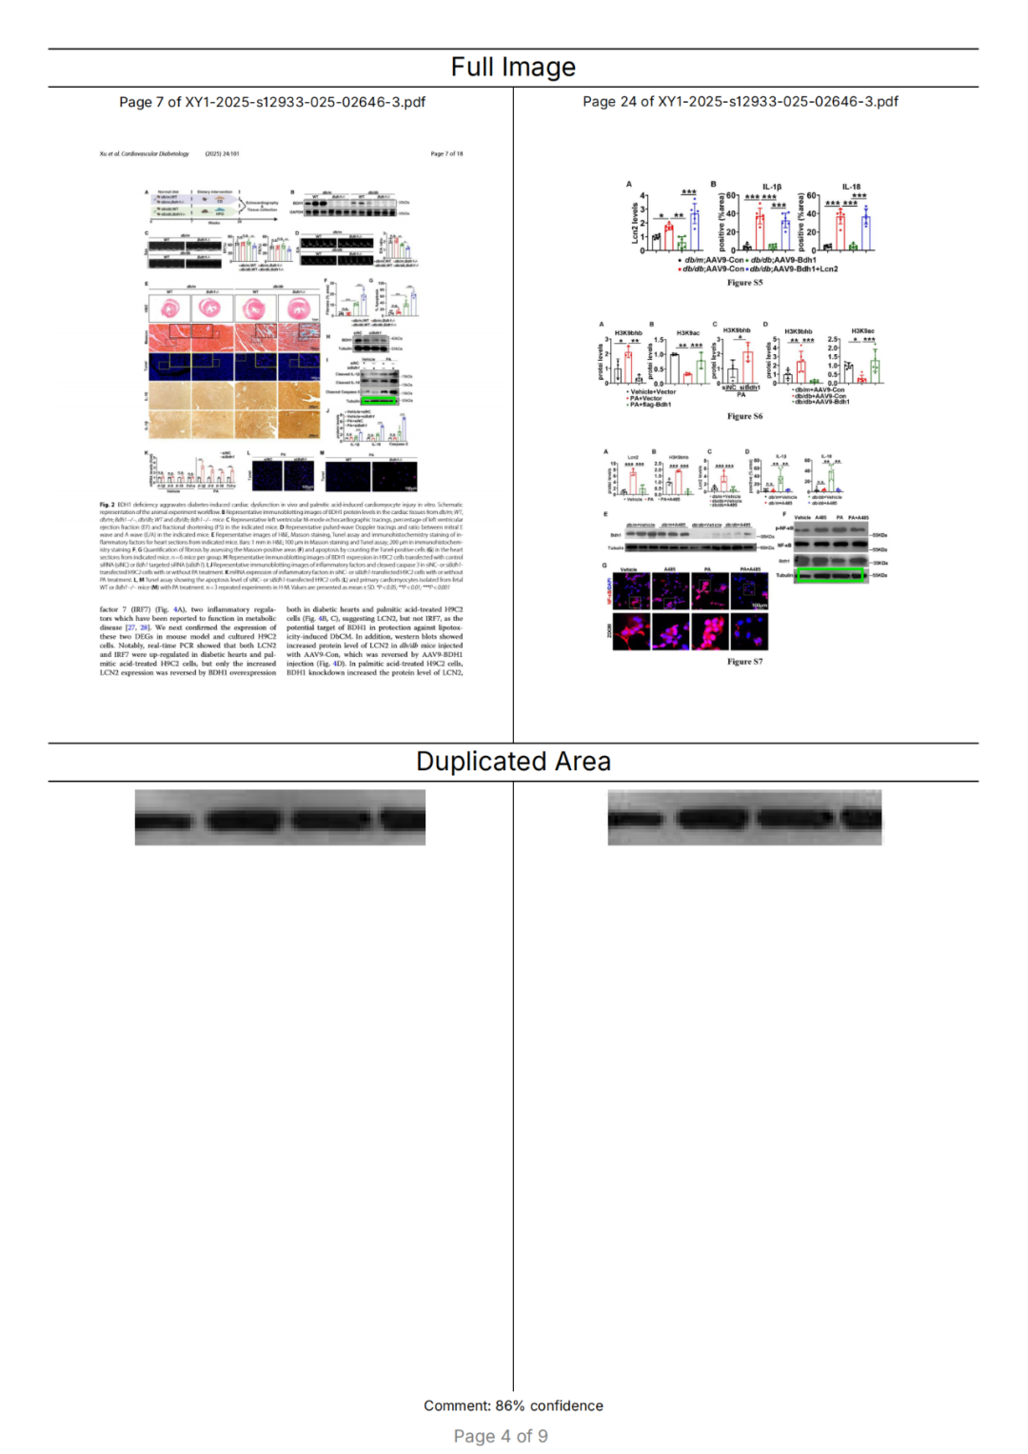

DataTwin图片查重



**论文信息二**

**2022年7月20日，**

西南医科大学附属医院在中科院三区期刊 *Mediators of Inflammation*（影响因子 4.4）在线发表了题为：

**“Sodium Butyrate Attenuates Diabetic Kidney Disease Partially via Histone Butyrylation Modification”**（*丁酸钠通过组蛋白丁酰化修饰在一定程度上减轻糖尿病肾病的病情*）的研究论文。

**第一作者：**

* Zhou Tingting（西南医科大学附属医院）

**通讯作者：**

* Huang Wei（西南医科大学附属医院，音译：黄炜）
* Xu Yong（西南医科大学附属医院，音译：徐勇）

本研究获得了以下项目的资助支持：

* 中国国家自然科学基金（项目编号：82170834、81970676、81800741）
* 泸州市科学技术和人才工作局项目（项目编号：2020LZXNYDP02、2021LZXNYD-G01）

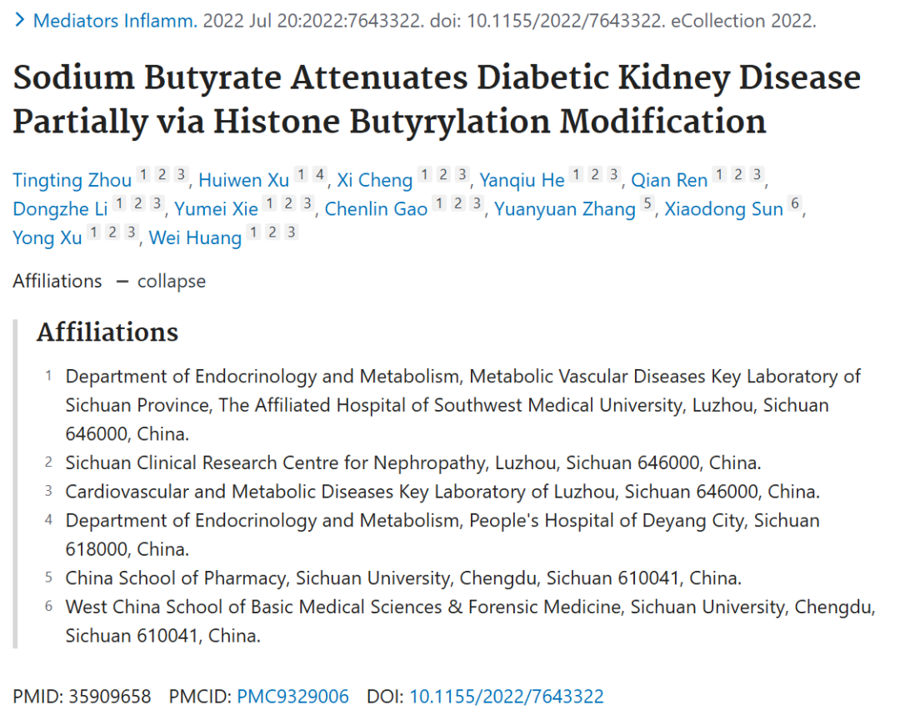





**质疑信息**

**#1**经过DataTwin检测，本文的Fig2存在1处重叠部分，图4的存在一对完全一致的GAPDH条带。

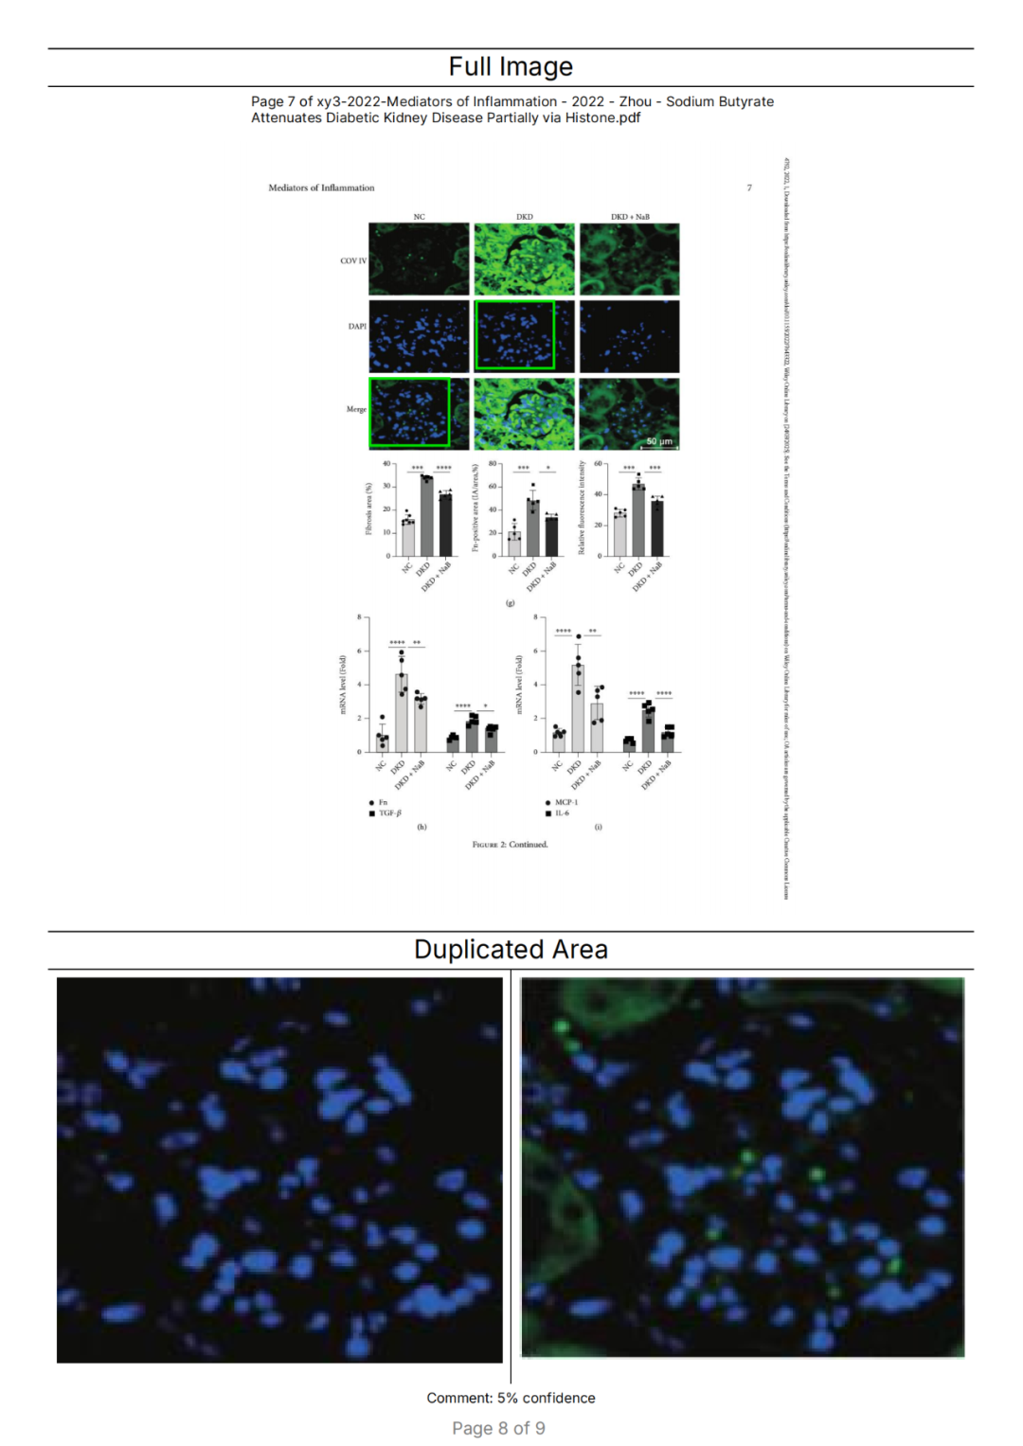

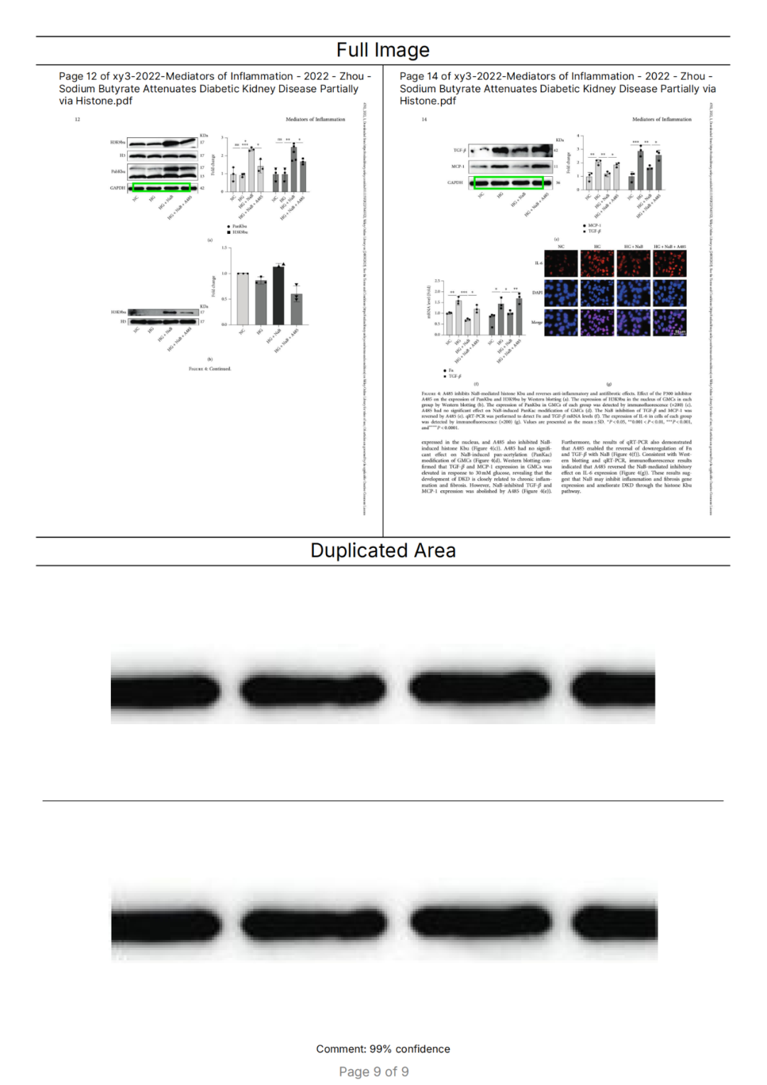

DataTwin图片查重

**参考链接：**

https://cardiab.biomedcentral.com/articles/10.1186/s12933-025-02646-3

https://onlinelibrary.wiley.com/doi/10.1155/2022/7643322

**联系我们：**

如果您需要使用Figure查重服务，请扫描下方二维码，添加客服微信，了解更多详情。我们将竭诚为您服务，确保您的科研工作更加高效、可信。

